**火箭模型玩具的制作**

同学们，我们上一节课利用访谈法了解了玩过的桌面游戏。你们想不想亲手来制作一个游戏玩具呢？本节课我们就来制作一个火箭模型玩具。

**一、链接生活**

同学们你知道火箭吗？火箭起源于我国宋代，曾经被当作武器来使用，后被改造并广泛应用于航天事业。火箭外形修长，适于飞行，能将卫星、飞船等送入太空。对于火箭你还有哪些了解？请你通过文字、图画等形式记录在下面。

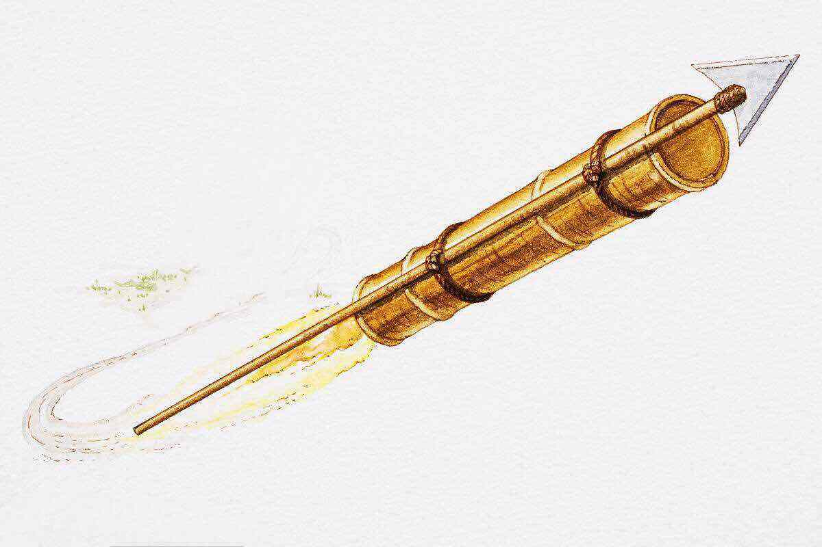 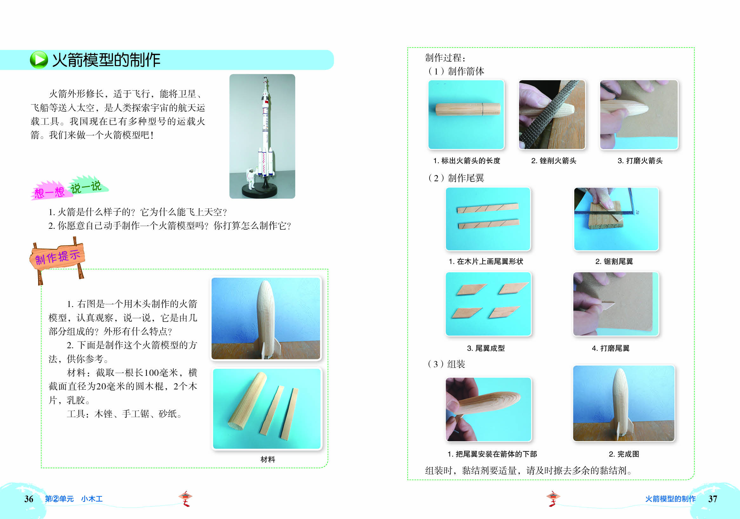 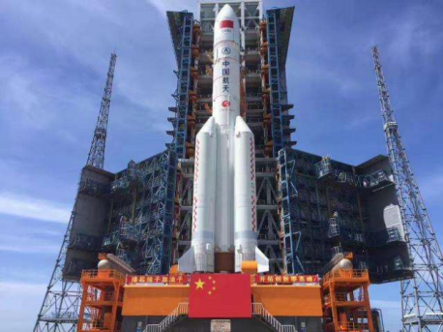

宋代火箭 教材中的火箭模型 我国长征五号运载火箭

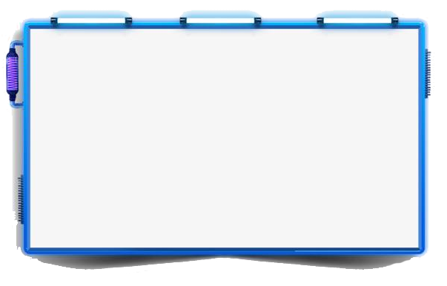

**二、知识链接**

火箭模型玩具是一件木质模型。通过锉削、锯割、粘接等简单的木工技术就能制作出一个形象、有趣的自制玩具。

制作火箭模型玩具需要用到小手工锯、木锉、小台钳等工具。同学们你还记得这些工具的使用技法吗？

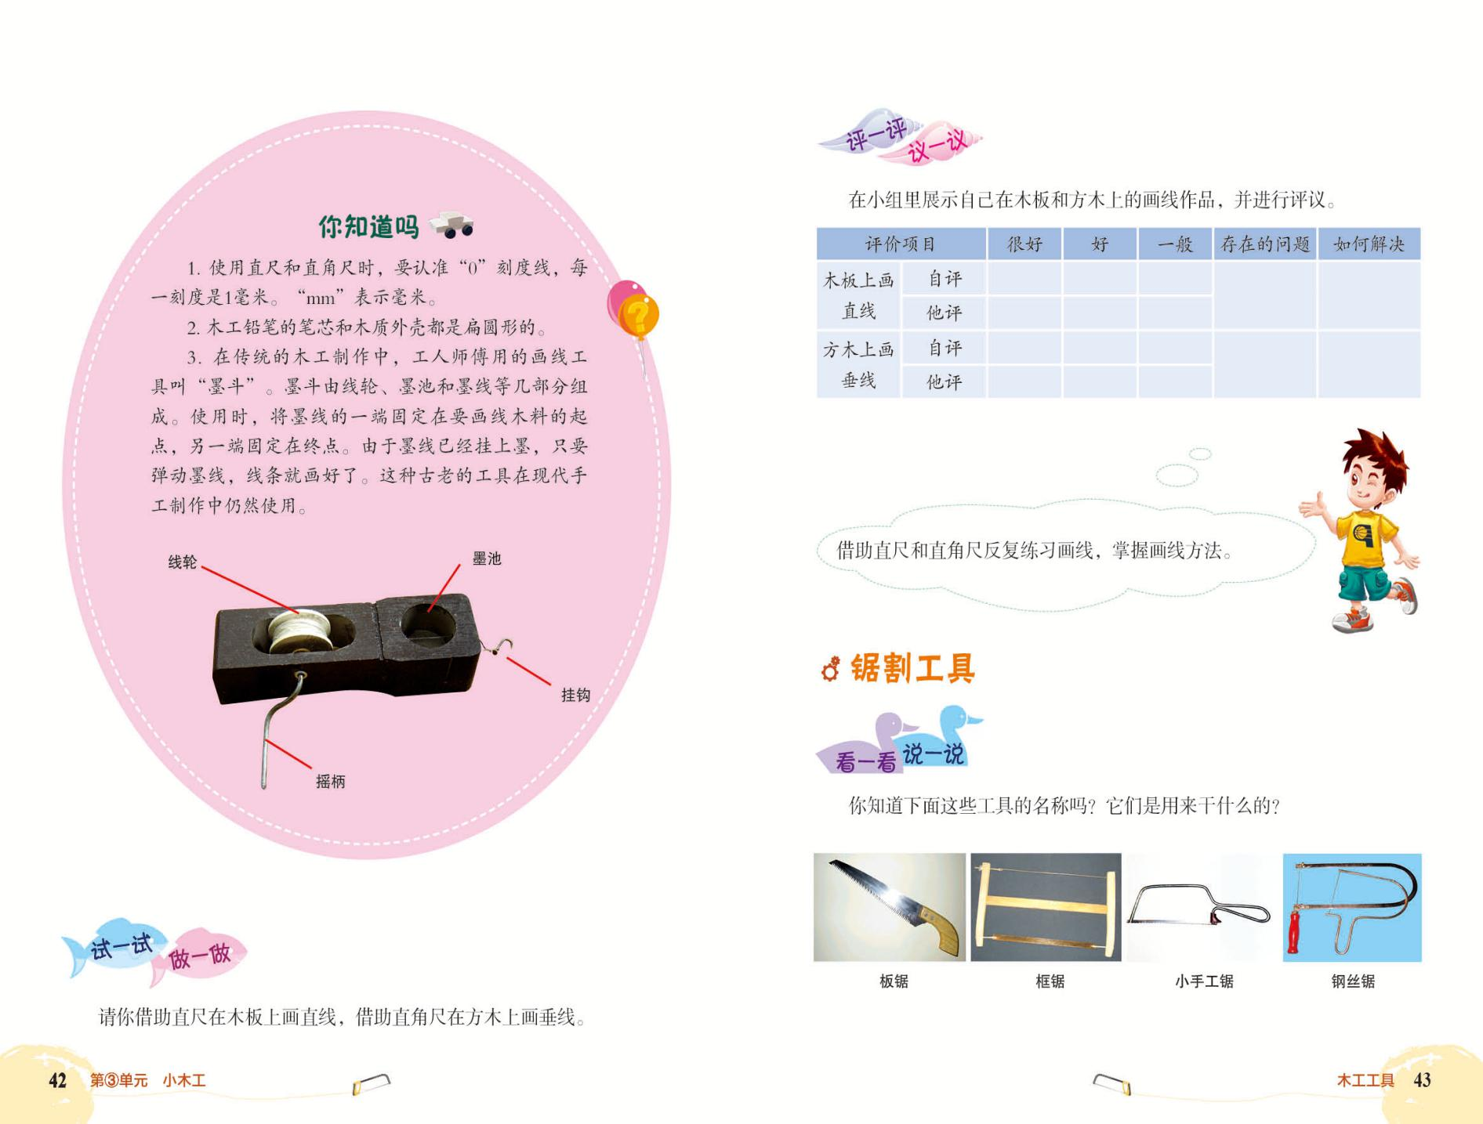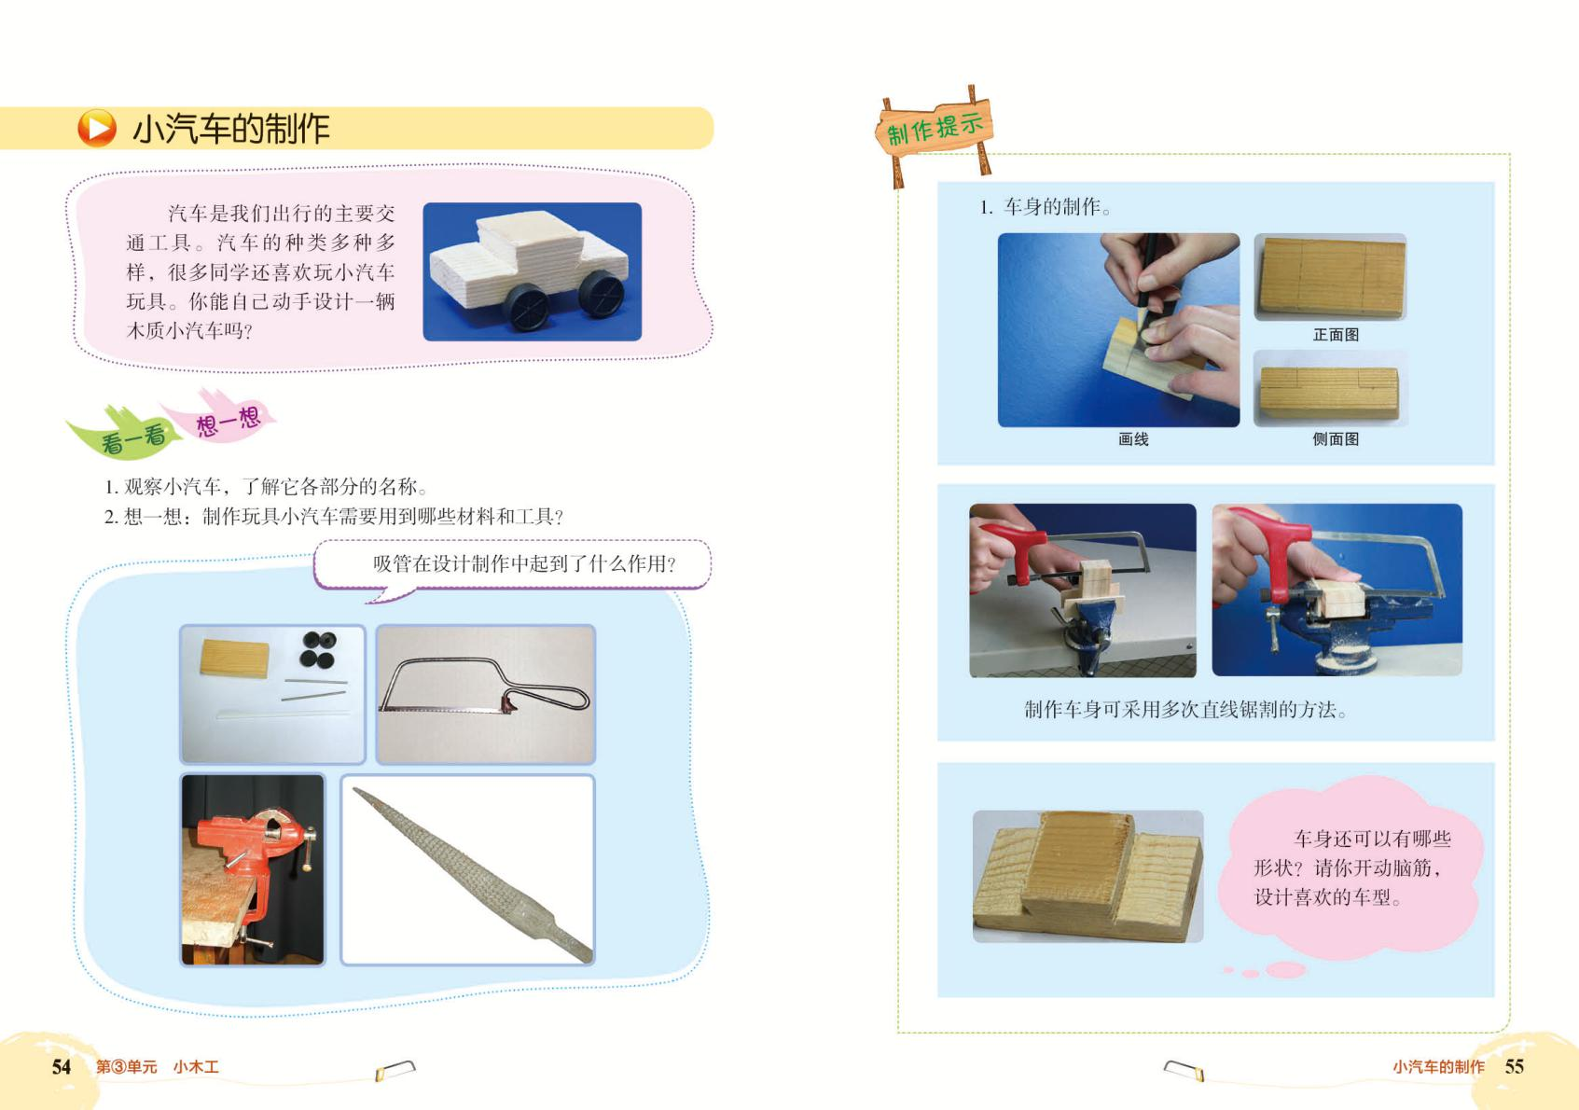

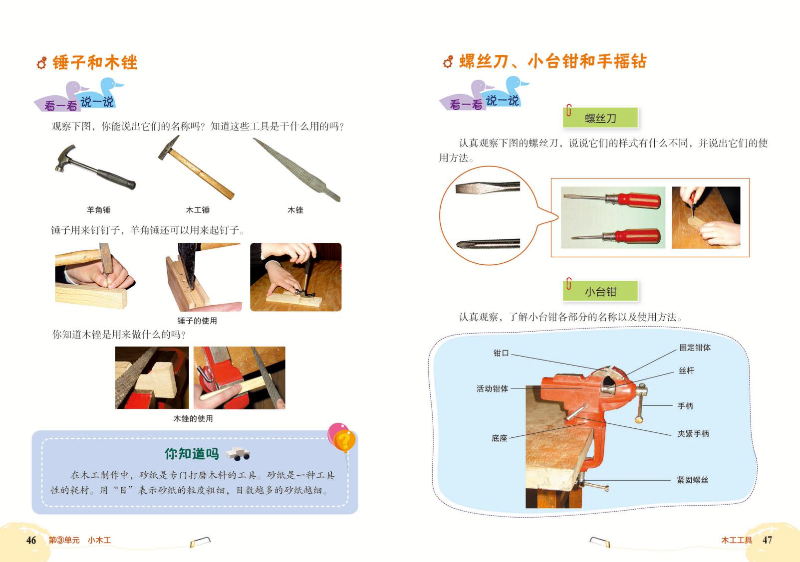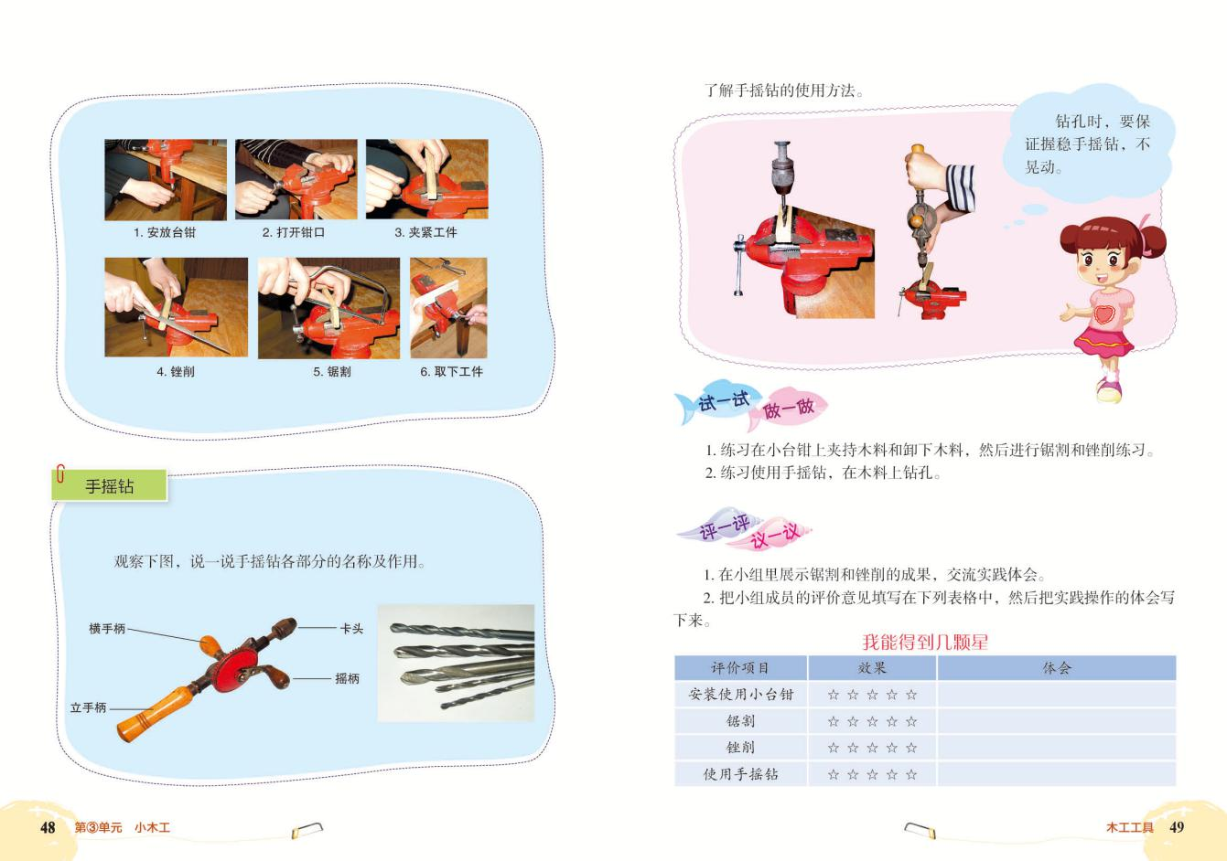

1. **方法指导**

我们在制作木工作品时一般要经过这样几个环节：

结构设计：

 

尾翼

头部

箭身

主体

选择工具：

木锉分为平锉、圆锉与半圆锉。锉削平面、斜面与凸弧面可以选用平锉或半圆锉的平面，锉削凹弧面可以选用半圆锉的弧面，锉削球面可以选用圆锉。

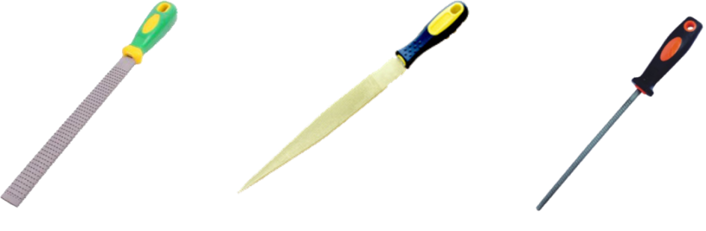

平锉 半圆锉 圆锉

实践制作：在制作过程中，我们要根据作品外形、用途等需求选择适合的工具与材料，还要运用一些小技巧来优化作品。你都知道哪些小技巧呢？把你的小技巧写出来和大家分享吧！

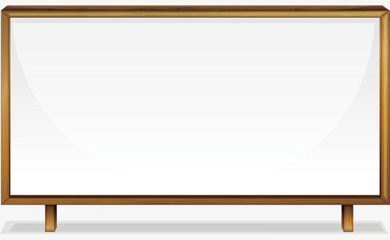

尾翼粘接时可以确定好底面圆心再画两条垂直的直线过圆心，沿着线迹画延长线，再粘接。

锉削火箭头部时可以锉削几下后取下半成品观察是否对称再继续锉削。

我知道……

我还知道……

火箭模型制作技巧我知道

组装成型：



把尾翼安装在箭身的下部 完成

同学们家中如果没有松木棒，可以使用彩泥等材料制作一个火箭模型玩具，也可以使用小刻刀，刻开木片制作尾翼。

1. **综合实践**

有兴趣的同学可以利用锉削技术，制作一个更具可玩性的飞机模型玩具。

